Téma: | Plasty
Tematický celok: | Technické materiály a pracovné postupy ich spracovania
Trieda: | 6.A
Cieľ: | spracovanie plastov, pracovné postupy: meranie a obrysovanie, rezanie, pilovanie, vŕtanie, leštenie a matovanie, lepenie, spoj skrutkou
Priebeh: | Pre správnu prácu si musíš otvoriť zadanie vo formáte .doc alebo .pdf, táto tabuľka neobsahuje obrázky !  Úvodom ťa pozdravujem. Posielam krátke zadanie k práci na technike.  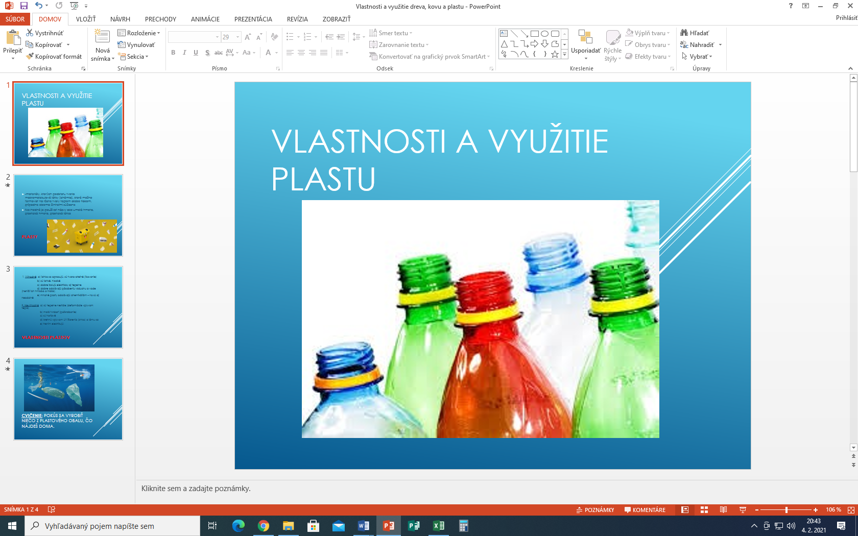  Na stránke školy máš uverejnenú prezentáciu, pozorne si prečítaj jednotlivé snímky a do zošita si zapíš poznámky zo snímky 2 a 3. Prezentácia je veľmi krátka. Na snímku číslo 4 máš cvičenie na vypracovanie , fotografiu výrobku mi pošli na mail.
Záver: | Ak by si potreboval odpovede na svoje otázky, neváhaj ma kontaktovať na email.: cimerakova.zsudica@gmail.com

